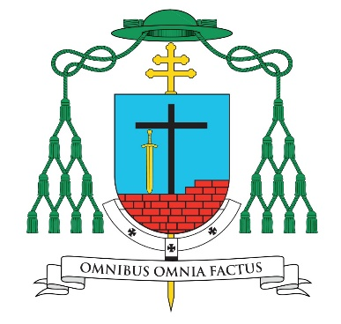

Drodzy Diecezjanie oraz Szanowni Goście!
Święta Zmartwychwstania Pańskiego to czas, w którym na nowo odkrywamy Bożą miłość, która jest gotowa nawet na śmierć, aby w ten sposób ocalić człowieka zagubionego, sponiewieranego i zranionego przez grzech. To czas radości i nadziei,
w którym Chrystus - prawdziwy Bóg i prawdziwy człowiek rozrywa kajdany grzechu
i prowadzi nas zwycięsko ku życiu, które trwa wiecznie.
Żyjemy w świecie zamętu, wojen i konfliktów, tych potężnych i krwawych pomiędzy państwami, ale również tych, które dotyczą narodu, lokalnych wspólnot czy rodzin. Towarzyszy nam nowy wyścig zbrojeń i pomieszanie pojęć, w którym neguje się nawet wartość ludzkiego życia. Dlatego życzę, aby nasze rodziny były zgodne i szczęśliwe, pełne wiary i zaufania do Boga. Przekazuję również życzenia pokoju i nadziei, że z Bogiem możemy przezwyciężyć wszelkie niebezpieczeństwa i lęki. Nikogo chyba nie trzeba przekonywać jak bardzo potrzebujemy pokoju. Szczególnie, że w Biblii jego owocem jest nie tylko brak wojny i zamętu, ale również szczęście, powodzenie, a nawet dobre zdrowie.
Ponadto jako pielgrzymi nadziei nadal trwamy w dziękczynieniu za misję ewangelizacyjną św. Ottona, który 900 lat temu przybył na nasze Ziemie. Jesteśmy wdzięczni, że dar wiary, który pomimo zawiłej historii i wielu przeszkód, udało się zachować i jest on przekazywany następnym pokoleniom. Dlatego tak ważna jest troska o ludzi młodych, którzy potrzebują obecności, wsparcia, modlitwy i mądrej opieki nas wszystkich. Pozwólcie, że skorzystam z okazji, aby po raz kolejny bardzo serdecznie zaprosić ludzi młodych na archidiecezjalne spotkanie, które odbędzie się 20 czerwca br. w Wolinie. Wszystko czynimy, abyśmy mogli szczerze powtórzyć za św. Pawłem Apostołem: w dobrych zawodach wystąpiłem, bieg ukończyłem, wiary ustrzegłem. Na ostatek odłożono dla mnie wieniec sprawiedliwości, który mi w owym dniu odda Pan, sprawiedliwy Sędzia…” (1 Tm 4, 7-8).
Drodzy Diecezjanie i Goście!
Na Święta Zmartwychwstania i okres wielkanocny przekazuję najserdeczniejsze życzenia! Niech Zmartwychwstały Chrystus obdarza radością serca, zdrowiem duszy
i ciała. Niech podniesie na duchu, doda sił oraz wzmocni miłość! A Bóg niech Wam udzieli pełni radości i pokoju w wierze, abyście mocą Ducha Świętego byli bogaci w nadzieję
(Rz 15, 13).
Z serdecznymi życzeniami, modlitwą i błogosławieństwem.

abp Wiesław Śmigiel

Szczecin, Wielkanoc 2025 r.

